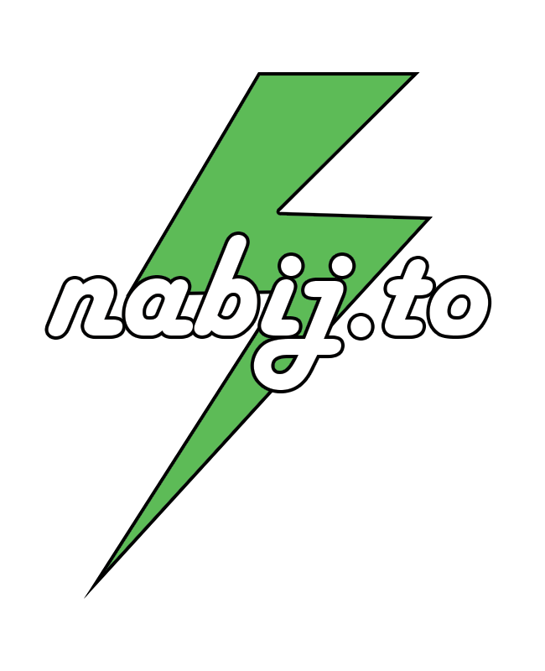

1 - Pronájem nabíjecího zařízení

BPMN Diagram procesu

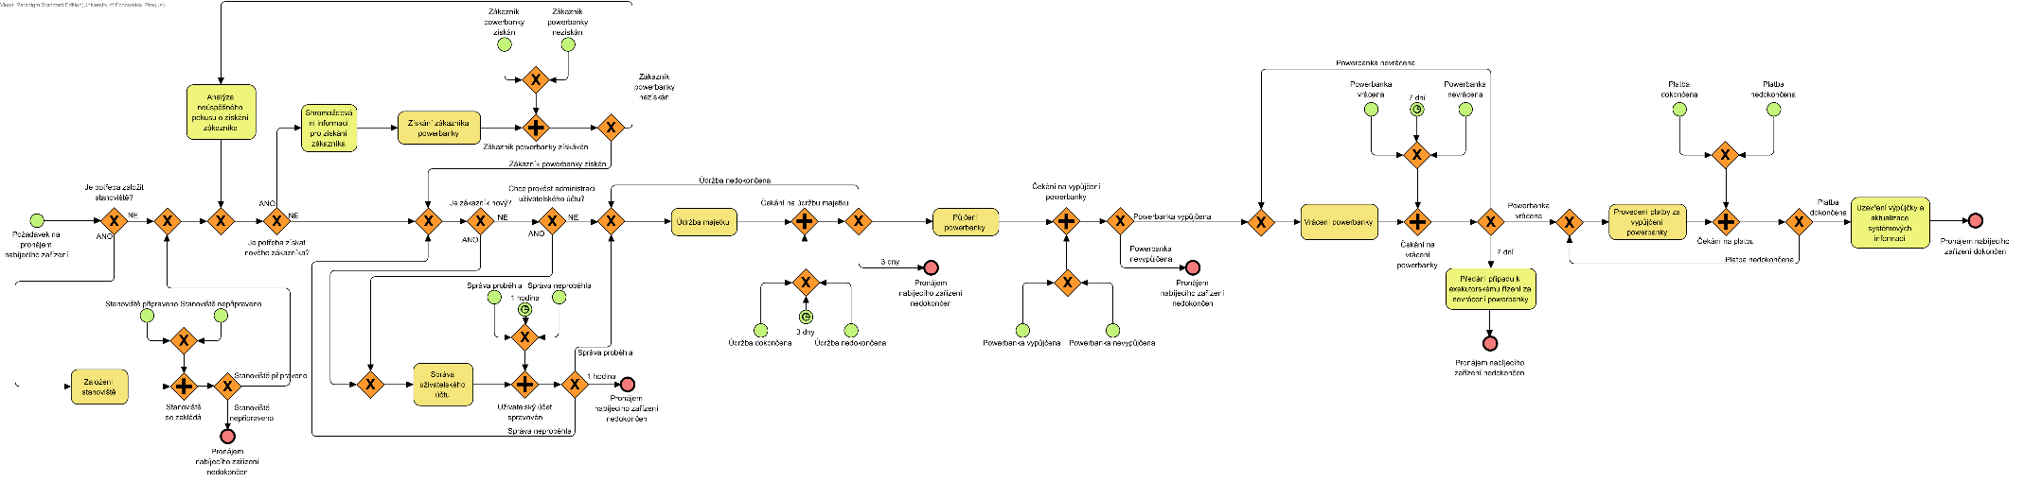

Jedná se o hlavní proces zajišťující zisk společnosti nabij.to. Předtím, než je možné si powerbanku vypůjčit, je nutné, aby se zákazník zaregistroval v informačním systému společnosti nabij.to a zadal o sobě požadované informace. Poté může zákazník zažádat o zapůjčení powerbanky a pokud jsou splněny všechny náležitosti si ji také vyzvednout z nabíjecí skříňky. V okamžiku, kdy si zákazník přeje powerbanku vrátit, je systémem instruován, kam ji má vrátit a po fyzickém zapojení powerbanky do stojanu a základní kontrole funkčnosti je powerbanka považována za vrácenou. Posledním krokem je vytvoření účtenky nebo faktury a inkasování peněž za právě dokončenou zápůjčku. Součástí procesu pronájmu powerbank je i průběžný vývoj informačního systému, který musí reagovat na případné bezpečnostní nebo funkční chyby, které jsou zjištěny během provozu.